

Universidade do Minho
Licenciatura em Educação
Tecnologia e Comunicação Educacional II
1º ano – 2º semestre
2016/2017
Ficha de Leitura
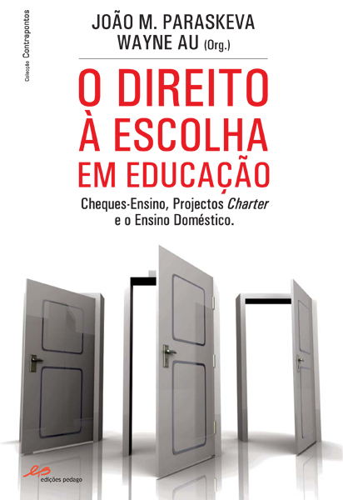

Docente: Lia Raquel Oliveira
Discente: Anabela Fernandes de Abreu (A80337)

- Indicações Bibliográficas
- Titulo: O Direito à Escolha em Educação. Cheques-Ensino, Projectos Charter e o Ensino Doméstico;
- Organizador: João M. Paraskeva, Wayne Au
- O livro tem 151 páginas;
- Edições Pedago, Lda, agosto de 2010
- Coleção: Contrapontos
- Coordenação da Coleção: João M. Paraskeva,
- Tradução: Samuel Pereira
- Revisão do Texto: Pedro M. Patacho e Maria Correia
- Design e Paginação: Márcia Pires
- Impressão e Acabamentos: Tipografia Lousanense
- O livro tem, uma introdução e 7 capítulos:
- Introdução: (Des)ilusão da Escolha em Educação;
Autores: Joao M. Paraskeva
Wayne Au
- Capítulo 1: Privatização dos Benefícios e Socialização dos Custos. Dos Cheques-ensino ao Homeschooling;
Autor: João M. Paraskeva
- Capítulo 2: O perigo da Retórica de Mercado
Autora: Jeffrey Henig
- Capítulo 3: A Escolha da Escola: Perguntas e Respostas
Editores de Rethinking Schools
- Capítulo 4: As Falsas Premissas e as Falsas Promessas do Movimento de Privatização do Ensino Público
Autor: Willis D. Hawley
- Capitulo 5: Os Verdadeiros Sucessos da Educação Pública e a Falsa Promessa dos Cheques-Ensino
Autora: Nat LaCour
- Capitulo 6: Lucros e Privatização: A Experiência de Ohio
Autora: Amy Hanauer
- Capítulo 7: “Evolução ou Destruição? Um olhar sobre Washington, D.C
Autores: Zeinm El-Amine
Lee Glazer

- Informações sobre o autor/entidade/organização
 | 
Zein El-Amine | Lee Glazer
“É um antigo ativista da comunidade de Washington D.C., sendo também escritor e poeta. É um membro fundador da coligação Save Our Schools.” Membro de vários jornais e revistas. | É co-fundadora da Save Our Schools, publicoi artigos sobre as escolas Charter em vários jornais e revistas.
Pag.133, capitulo 7
- Resumo/análise do livro
O estado revela uma incompetência enorme em conter a divida pública o que leva à insatisfação de vários setores públicos, como por exemplo o da Educação. Várias são as leis criadas que, de uma forma geral, prejudicam as áreas económicas, sociais e culturais. No caso especifico, a Educação tem sofrido um défice de atenção por parte do estado, revelando e pondo em evidencia comportamentos reprováveis e duvidosos nas gerações futuras. A Educação torna-se então num bem publico que se torna privado, ou seja, a Educação Pública passa a Serviço Público de Educação.
- Citações
“O resultado foi uma espiral de privação dos direitos políticos e desagregação da comunidade…” (pag.137; Cap. 7)
“Contudo, a promessa de integração nunca foi totalmente cumprida.” (pag.136; Cap.7)
“(…) os estudantes indesejados de volta para as escolas públicas tradicionais (…)” (pag.145; Cap.7)
“Como as escolas públicas tradicionais têm de aceitar os estudantes da sua zona durante todo o ano, o distrito absorve os estudantes que são empurrados para fora das escolas charter.” (pag145; Cap.7)
- Comentários/ Reflexões pessoais
No presente capítulo, podemos perceber que as privatizações das instituições públicas acontecem de forma sucessiva, ou seja, deparamo-nos frequentemente com os gestores públicos a serem manipulados pelos gestores privados. Assim, estes passam a ter controlo de todas as instituições outrora controladas pelo estado, propicias para o branqueamento de capitais.
O grande problema das escolas públicas na américa surge com a falta de um sistema de ensino de qualidade, ou seja, as crianças e adolescentes, para receberem uma educação digna, terão quase que obrigatoriamente frequentar uma escola privada pois, na escola publica, o défice de professores e de regras escolares têm um efeito prejudicial sob os alunos e na sua aprendizagem.

